|  |  |
| --- | --- |
|  |  |

[2024년 12월 18일]

SK하이닉스, AI 데이터센터용 고용량 SSD ‘PS1012 U.2’ 개발 완료

* **QLC 기반 61TB 제품 확보… AI 데이터센터용 SSD 시장에서 솔리다임과의 시너지 강화**
* **PCIe 5세대 적용해 데이터 전송 속도 최대 32GT/s 구현, 순차 읽기는 4세대 적용 제품 대비 2배 향상**
* **“고용량 eSSD 기술 리더십 바탕으로 풀스택 AI 메모리 프로바이더로 도약 위한 성장 기반 다질 것”**

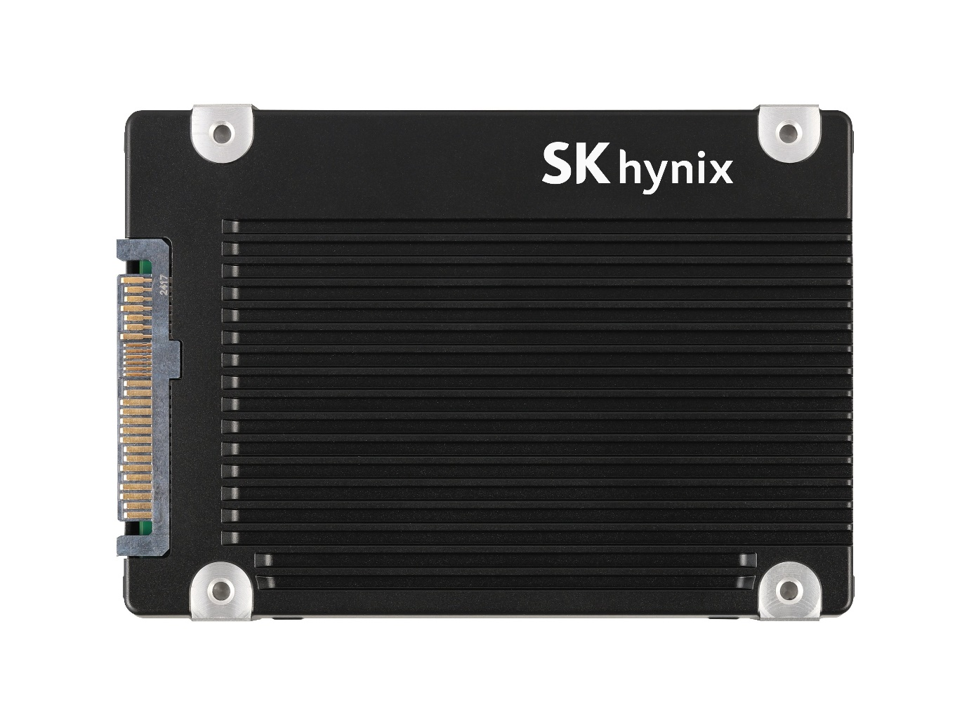

▲ SK하이닉스가 개발한 AI 데이터센터용 고용량 SSD ‘PS1012 U.2’

SK하이닉스가 AI 데이터센터용 고용량 SSD(Solid State Drive) 제품인 ‘PS1012 U.2*’(이하 PS1012) 개발을 완료했다고 18일 밝혔다.

*U.2: SSD의 형태를 칭하는 폼팩터(FormFactor)의 일종으로 2.5인치 크기의 SSD로 주로 서버나 고성능 워크스테이션(Workstation)에서 사용됨. 대용량 저장과 높은 내구성이 특징

SK하이닉스는 “AI 시대의 본격화로 고성능 기업용 SSD(eSSD, enterprise SSD)의 수요가 급격히 늘고 있고, 이를 고용량으로 구현할 수 있는 QLC* 기술이 업계 표준으로 자리 잡고 있다”며, “이런 흐름에 맞춰 당사는 이 기술을 적용한 61TB(테라바이트) 제품을 개발해 시장에 선보이게 됐다”고 설명했다.

* 낸드플래시는 한 개의 셀(Cell)에 몇 개의 정보(비트 단위)를 저장하느냐에 따라 SLC(Single Level Cell, 1개)-MLC(Multi Level Cell, 2개)-TLC(Triple Level Cell, 3개)-QLC(Quadruple Level Cell, 4개)-PLC(Penta Level Cell, 5개) 등으로 규격이 나뉨. 정보 저장량이 늘어날수록 같은 면적에 더 많은 데이터를 저장할 수 있음

앞서 SK하이닉스는 QLC 기반 eSSD를 세계 최초로 상용화한 자회사 솔리다임(Solidigm)을 중심으로 AI 데이터센터용 SSD 시장을 이끌어 왔다. 회사는 PS1012의 개발로 균형 잡힌 SSD 포트폴리오를 구축하게 되어 양사 간 시너지를 극대화할 수 있을 것으로 기대하고 있다.

PS1012는 최신 PCIe* 5세대(Gen5)를 적용해 4세대 기반 제품보다 대역폭이 2배로 확대됐다. 이에 따라 데이터 전송 속도는 32GT/s**(초당 기가트랜스퍼)에 달하며, 순차 읽기 성능은 이전 규격 제품 대비 2배 수준인 13GB/s(초당 기가바이트)다.

*PCIe(Peripheral Component Interconnect express): 디지털 기기의 메인보드에서 사용하는 직렬 구조의 고속 입출력 인터페이스

**GT/s(Giga-Transfers per second): 초당 전송(Transfer)되는 동작(Operation) 또는 정보의 수

또, 회사는 이 제품이 OCP* 2.0 버전을 지원할 수 있도록 개발해 글로벌 AI 고객들의 여러 데이터센터 서버 장치와 호환성을 높였다.

* OCP(Open Compute Project): 전 세계 데이터센터 관련 주요 기업들이 참여해 초고효율 데이터센터 구축을 위한 하드웨어, 소프트웨어 및 eSSD의 표준을 논의하는 국제 협의체

회사는 이번 신제품 샘플을 연내 글로벌 서버 제조사에 공급해 제품 평가를 진행하고, 이를 바탕으로 내년 3분기에는 제품군을 122TB까지 확대할 계획이다. 아울러 eSSD의 용량 한계를 극복하기 위해 지난 11월 개발한 세계 최고층 321단 4D 낸드 기반 244TB 제품 개발도 함께 진행해 초고용량 데이터센터용 SSD 시장을 선도해 나간다는 방침이다.

SK하이닉스 안현 개발총괄(CDO, Chief Development Officer) 사장은 “당사와 솔리다임은 QLC 기반 고용량 SSD 라인업을 강화해 AI 낸드 솔루션 분야 기술 리더십을 확고히 하고 있다”며, “앞으로 당사는 eSSD 분야에서의 높은 경쟁력을 바탕으로 AI 데이터센터 고객들의 다양한 니즈(Needs)를 충족시켜, 풀스택(Full Stack) AI 메모리 프로바이더(Provider)로 도약하기 위한 성장 기반을 다지겠다”고 말했다.

